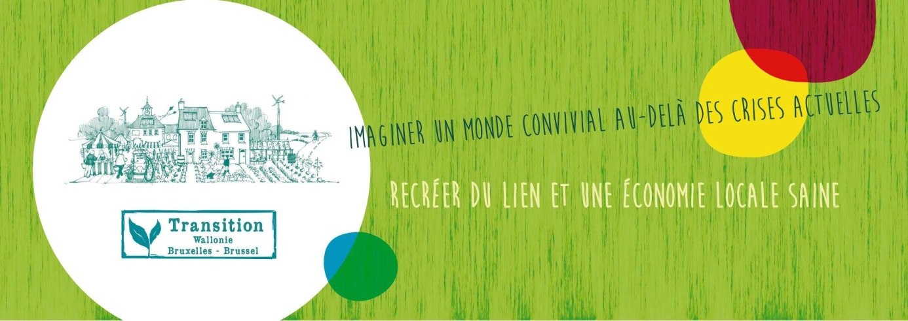

Questions aux candidats

Bonjour
Suite à d’importantes réflexions au sein du Réseau des Villes en Transition, nous aimerions poser dix questions aux candidats se présentant aux prochaines élections communales. C’est donc à leur tête de liste que nous nous adressons.
Tout comme notre mouvement, notre démarche n'est nullement partisane. Nous comptons publier (mailings, réseaux sociaux, presse, etc..) vos réponses sans les modifier ni même les commenter et les mettre en parallèle avec les réponses des autres formations se présentant dans notre commune.
Nous vous demandons de répondre avant le 31 Août. Au-delà de cette date, nous indiquerons «aucune réponse reçue» dans la colonne vous concernant. Pour plus de lisibilité, nous vous demandons également de bien vouloir limiter vos réponses à environ 500 caractères par question.
Comme précisé plus haut, nous ne commenterons pas vos réponses. Nous estimons que le citoyen est assez grand pour se faire sa propre idée, notre but n'est que d'orienter une partie du débat pré-électoral vers des sujets qui nous préoccupent et non pas de désigner un candidat ou une formation ayant notre préférence.
Même si, en fin de comptes, vous pourriez être amené à constituer des coalitions, nous vous demandons de faire l’exercice intellectuel de répondre comme si vous obteniez la majorité absolue (quitte à préciser des priorités, des conditions sine qua non, ....)
En vous remerciant d’avance pour votre participation
Nom, prénom + nom de l’initiative locale + coordonnées
et propulsés par
Textes rédigés par

THEMATIQUES GENERALES

- Thématique zéro-déchets
Comment, en tant qu'élu, pensez-vous intégrer le concept de zéro-déchets dans l'administration communale et les activités (festives, sportives, culturelles ou autres) que la Commune organise ou promeut ?
- Thématique citoyenneté

Comment, en tant qu'élu, envisagez-vous d'intégrer les citoyens dans certaines décisions en cours de mandature ? (consultations avec ou sans initiative citoyenne, interpellations, audit, budget participatif, etc ...) Dans quels domaine de compétence communale envisagez-vous de le faire ?

- Thématique alimentation
Comment, en tant qu'élu, pensez-vous soutenir les producteurs locaux, professionnels ou amateurs et les circuits courts de distribution de leurs produits ? (exonération ou réduction des frais de marché, promotion, information, listing, soutien aux groupements d’achat, jardins partagés, potagers collectifs, repas collectifs, cantines scolaires, homes, etc...)

Comment, en tant qu'élu, pensez-vous aider les agriculteurs à se dégager de l’emprise qu’a l’agro-industrie dans leurs pratiques quotidiennes afin d’atteindre une plus grande autonomie alimentaire sur le plan local et régional (taille des parcelles, diversification des productions, réorientation vers l’alimentation humaine, diminution voire suppression des intrants chimiques, soutien à l’accès à la terre, coopératives de producteurs et de consommateurs, etc…) ?
- Thématique agriculture
- Thématique éducation

Comment, en tant qu'élu, pensez-vous sensibiliser, dès le plus jeune âge, les écoliers, étudiants, personnes en formation mais également le grand public dans des matières telles que les économies d’énergies, la diminution de la surconsommation, l’alimentation saine pour l’homme et son environnement, favoriser la transmission des savoirs, développer les valeurs de coopération, etc… ?

- Thématique mobilité
Comment, en tant qu'élu, pensez-vous mettre en place des actions concrètes (et lesquelles) visant à promouvoir une mobilité supportable pour tous et l’environnement (parkings de délestage desservis par des navettes publiques, hub de livraison pour les marchandises transportées par la route (réduction du trafic poids lourd), réhabilitation de chemins et sentiers dédiés à la mobilité douce, parcours thématiques (tourisme) et pratiques (raccourcis sécurisé et sécurisants), système local de co-voiturage, véhicules et vélos partagés ?
- Thématique énergies

Comment, en tant qu'élu, pensez-vous réduire la dépendance de la Commune et de ses habitants aux ressources énergétiques non renouvelables (production locale (photovoltaïque, hydraulique, éolien, biomasse,…), isolation des bâtiments (administration, écoles, habitations sociales etc.), achat de véhicules dits propres, nouvelles formes de transports en commun, etc… ?
- Thématique marchés publics

Comment, en tant qu'élu, pensez-vous intégrer des clauses relatives aux thématiques présentées ci-dessus dans les appels d’offre de marchés publics (fournitures de biens et services, travaux, achats, etc…) ?

THEMATIQUES LOCALES

Contrairement aux questions précédentes qui ont été élaborées collectivement par différentes initiatives de transition belges, les deux dernières concernent des spécificités locales

Spécificité A
Vu les spécificités de notre Commune en matière de … , comment, en tant qu'élu, pensez-vous ...

Spécificité B
Vu les spécificités de notre Commune en matière de … , comment, en tant qu'élu, pensez-vous ...

